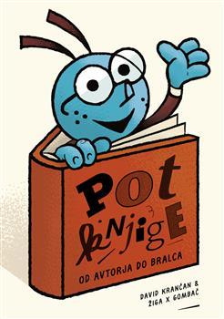



**V A B I L O NA OGLED RAZSTAVE:**

**POT KNJIGE, OD AVTORJA DO BRALCA**

**Spoštovani starši in otroci!**

Z veseljem Vas obveščamo, da bomo v našem vrtcu gostili razstavo **Pot knjige, od avtorja do bralca**, ki jo je zasnovala Javna agencija za knjigo RS v sodelovanju z Bralnim društvom Slovenije.

Razstava je prikaz procesa nastajanja knjige. Kratka zgodba, zapisana v stripu, nas popelje v svet knjige z glavnim junakom, simpatičnim knjižnim moljem.

Gostujočo razstavo vidimo kot pomembno obogatitev našega prizadevanja za bralno pismenost predšolskih otrok. Zato k ogledu vabimo tudi Vas spoštovani starši skupaj z Vašimi otroki.

**Razstava bo na ogled od 3. do 14.2.2020 v skupnem prostoru enote Luna.**

**Vljudno vabljeni k ogledu.**